МИНИСТЕРСТВО ЗДРАВООХРАНЕНИЯ РЕСПУБЛИКИ БЕЛАРУСЬ
ГОСУДАРСТВЕННОЕ УЧРЕЖДЕНИЕ «МОЗЫРСКИЙ ЗОНАЛЬНЫЙ ЦЕНТР ГИГИЕНЫ И ЭПИДЕМИОЛОГИИ»

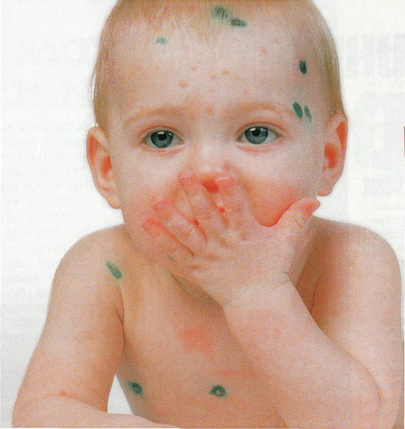

Корь - это острое вирусное инфекционное заболевание, которым чаще всего болеют дети дошкольного и школьного возраста. Корь является самой распространённой на земном шаре и повсеместно встречающейся инфекцией.
Корь - это наиболее заразное из инфекционных заболеваний, сопровождающихся сыпью, и вообще одно из самых контагиозных (то есть заразных) заболеваний. Если не болевший корью или не привитый человек общается с больным, то вероятность заражения корью приближается к ста процентам.
Возбудителем кори является РНК-содержащий вирус.
Вирус кори чаще всего поражает клетки дыхательной системы, кишечника, центральной нервной системы. Корь передается воздушно-капельным путем, то есть чаще всего заражение происходит при прямом контакте с больным корью. Во внешнюю среду вирус кори выделяется с капельками слизи с верхних дыхательных путей при чихании, кашле, разговоре.
Более того, вирус кори в течение двух часов может сохраняться во внешней среде, поэтому возможно заражение даже при нахождении здорового человека в комнате, где за два часа перед этим был больной корью.
Однако возбудитель кори при попадании во внешнюю среду быстро гибнет под действием солнечного света и ультрафиолетовых лучей, поэтому заражение не при прямом контакте хоть и возможно, но может считаться редким случаем.
Больной корью человек становится заразен за 2-4 дня до появления сыпи и продолжает быть источником инфицирования в течение всего острого периода заболевания.
Чаще всего корью болеют дети, поэтому корь принято относить к так называемым «детским» инфекциям. Как правило, ребенок переболевает корью в возрасте до 4лет. Если мать ребенка болела корью и имеет иммунитет к ней, то в течение первого года жизни ребенка, особенно при грудном вскармливании, он защищен иммунитетом матери. После того, как ребенок переболеет корью, у него появляется собственный пожизненный иммунитет к коревой инфекции.
Более всего корь опасна своими осложнениями, среди которых ларингиты и ларинготрахеобронхиты, воспаление лёгких, воспаление среднего уха. Кроме того, как осложнения кори возможны отит, круп, энцефалит (1:1000), миокардит.
В настоящее время, для того чтобы избежать осложнений и летальных исходов кори, во многих странах введены обязательные профилактические прививки против кори. После прививки, даже в случае заражения, болезнь протекает в более легкой форме, не вызывая осложнений.
Плановая вакцинация была начата в 1967 году. Иммунизировали детей с 10 месяцев до 8 лет, с 1972 года в возрасте с 10 месяцев до 14 лет, а с 1980 года прививали годовалых детей. Это привело к резкому снижению заболеваемости детей всех возрастов. С 1987 г. по всей Республике введена плановая ревакцинация детей перед школой. Двукратная иммунизация обеспечила предотвращение за период с 1988 по 2001 гг. около 958 тыс. случаев кори.
В настоящее время значительно возросла эпидемиологическая значимость взрослого населения, т.к. основная часть была только вакцинирована, а в большинстве случаев неревакцинирована.
В соответствии с календарем профилактических прививок детей вакцинируют в 12 месяцев, ревакцинируют в 6 лет с использованием комбинированной трехкомпонентной вакцины КПК ( корь, краснуха, эпидемический паротит).

